Job1

**- Afficher le manuel de la commande ls**

la commande *man* affiche le manuel de la commande tapée après elle , ici on affiche le manuel de la commande *ls*



le résultat est le menu affiché en dessous, il nous détailles toutes les option disponible pour la commande *ls* :

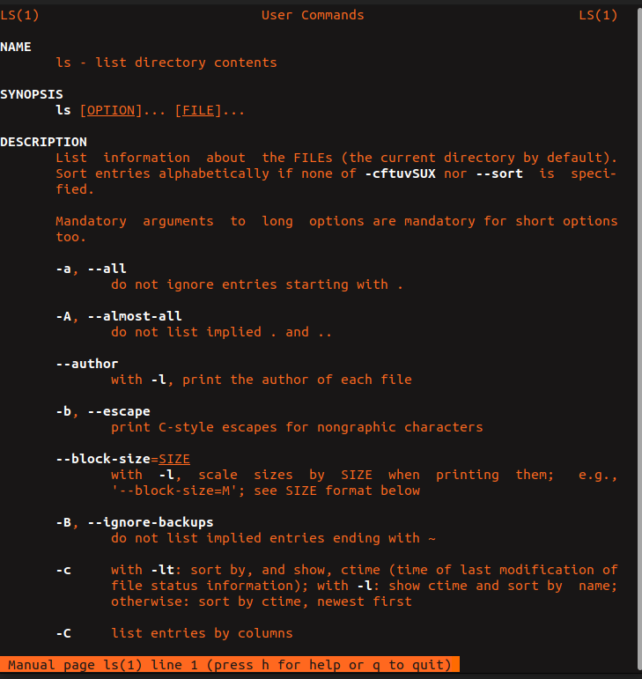

**- Afficher les fichiers cachés du home de votre utilisateur**

la commande *ls* a une option *-a* qui permet d'afficher les fichier cachés :

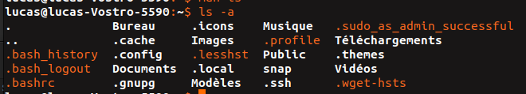

les fichiers commençant par un point (ex .bash_history) sont des fichier caché normalement invisible par l’utilisateur.

**- Afficher les fichiers cachés plus les informations sur les droits sous forme de liste**

l’option -l permet d’afficher les fichiers sous forme de liste tout en affichant plus d’informations , on l’ajoute à la commande *ls -a* pour obtenir *ls -a -l*

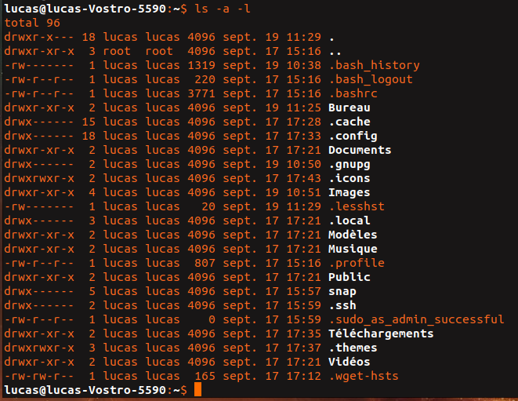

Questions:

- Comment ajouter des options à une commande ?

on écrit la commande avec un espace et -[option]

EX: ls -a

- Quelles sont les deux syntaxes principales d’écriture des options pour une commande ?

Dans le manuel on peut voir deux façon d’écrire une option, la version complète et la version simplifié.

*ex du manuel ls :*



Job2

**- Lisez un fichier en utilisant une commande qui permet seulement de lire**

la commande *cat* permet de lire le contenu d’un fichier



le résultat de la commande :

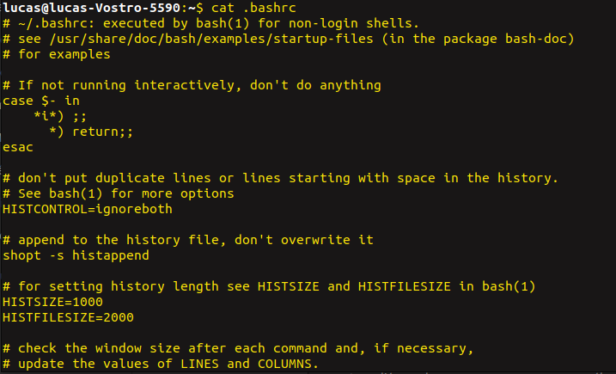

**- afficher les 10 premières lignes du fichier “.bashrc”**

la commande head affiche le début du fichier, on choisit le nombre de ligne et le dossier cible, pour lire les dix premières lignes du fichier .bashrc on utilise la commande *head -10 .bashrc* on obtient ce résultat:

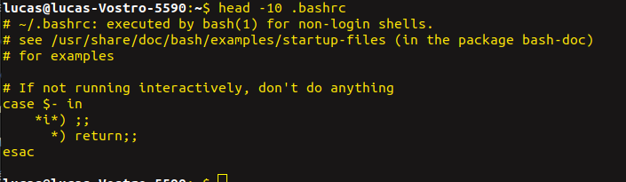

**- afficher les 10 dernières lignes du fichier “.bashrc”**

À l'inverse, la commande *tail* nous permet d’afficher la fin du fichier, les options sont les mêmes que pour la commande *head.*

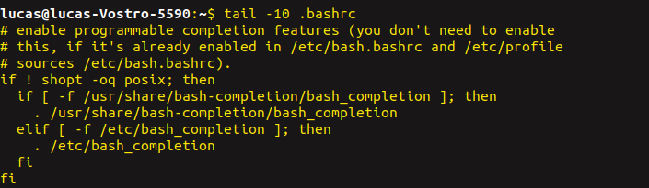

**- afficher les 20 premières lignes du fichier “.bashrc”**

la commande est la même que montré précédemment, la différence est dans le nombre de ligne donnée

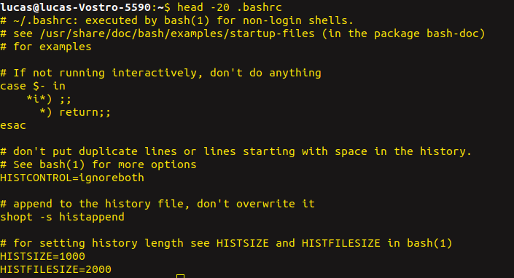

**- afficher les 20 dernières lignes du fichier “.bashrc”**

la commande est la même que montré précédemment, la différence est dans le nombre de ligne donnée

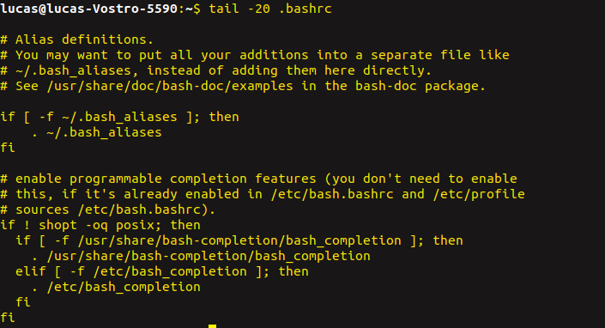

Job 3

**- Installer le paquet “cmatrix”**



**- lancer le paquet que vous venez d’installer**





**- Mettre à jour son gestionnaire de paquets**

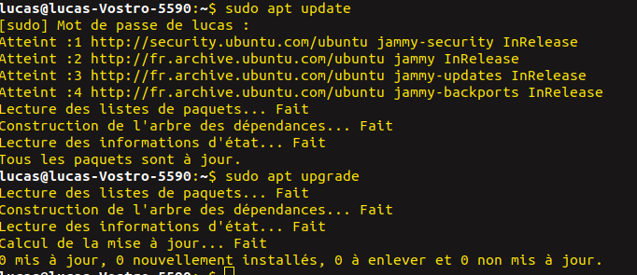

**- Télécharger les internets : Google**

telecharger google chrome

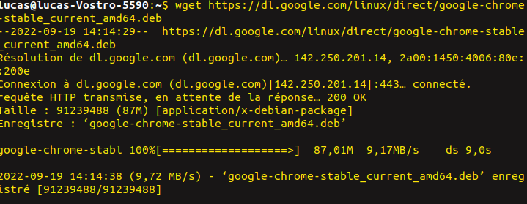decompresser google chrome



et l'installer

**- Redémarrer votre machine**



**- éteindre votre machine**



Job 4



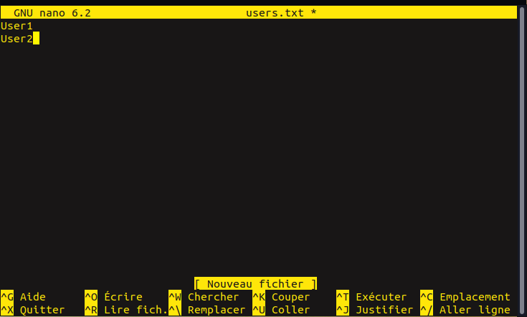

**- Créer un groupe appelé “Plateformeurs”**



**- Créer un utilisateur appelé “User1**

on ajoute un utilisateur de nom user1



on lui donne un mot de passe et des informations personnelles

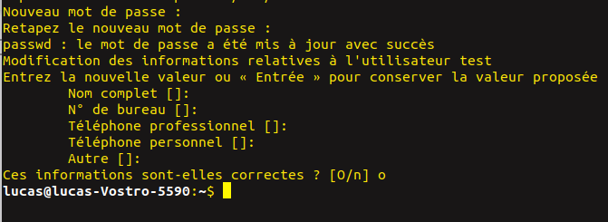

**- Créer un utilisateur appelé “User2”**

on créer un utilisateur appelé user2 et on lui donne un mot de passe et des information personnelles





**- Ajouter “User2” au groupe Plateformeurs**

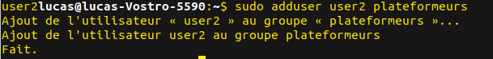

**- Copier votre “users.txt” dans un fichier “droits.txt”**



**- Copier votre “users.txt” dans un fichier “groupes.txt”**



**- Changer le propriétaire du fichier “droits.txt” pour mettre “User1”**



**- Changer les droits du fichier “droits.txt” pour que “User2” ai accès seulement en lecture**

On ne peut pas changer les droits d’un seul utilisateur si il n’est pas le propriétaire , mais l’utilisateur user2 fait partie du groupe plateformeur donc on n’autorise le groupe plateformeur qu'à lire le fichier, et par extension user2 ne pourra seulement lire le fichier.



la commande chmod utilise pour options : [utilisateurs cible] [autorisations] et [dossier cible]

les options pour utilisateurs sont :

**u** pour user (propriétaire) :

**g** pour group (groupe) :

**o** pour other (autres):

les options pour les droits sont :

**r w x** pour Read Write et eXecute (lire,écrire et exécuter)

pour cibler le groupe on utilise l’option g et on y accorde l'accès r (pour read=lecture)



**- Changer les droits du fichier “groupes.txt” pour que les utilisateurs puissent accéder au fichier en lecture uniquement**



**- Changer les droits du fichier pour que le groupe “Plateformeurs” puissent y accéder en lecture/écriture.**



Job 5

**- Ajouter un alias qui permettra de lancer la commande “ls -la” en tapant “la”**



**- Ajouter un alias qui permettra de lancer la commande “apt-get update” en tapant “update”**



**- Ajouter un alias qui permettra de lancer la commande “apt-get upgrade” en tapant “upgrade”**



**- Ajouter une variable d’environnement qui se nommera “USER” et qui sera égale à votre nom d’utilisateur**



on écrit dans le dossier bashrc

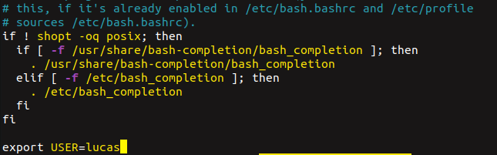

**- Mettre à jour les modifications de votre bashrc dans votre shell actuel**



**- Afficher les variables d’environnement**



la modification précédente est visible :



**- Ajouter à votre Path le chemin "/home/'votre utilisateur'/Bureau"**



Job 6

**télécharger l’archive suivante et la désactiver seulement avec le terminal.**

la commande tar à pour option :

**x** (decompresser fichier tar)

**z** (decompresser fichier zip)

**f** (fichier cible)

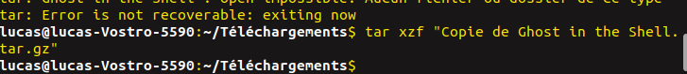

Job 7

**Créer un fichier “une_commande.txt” avec le texte suivant “Je suis votre fichier texte”**

**Compter le nombre de lignes présentes dans votre fichier de source apt et les enregistrer dans un fichier nommé “nb_lignes.txt”**



**Afficher le contenu du fichier source apt et l’enregistrer dans un autre fichier appelé “save_sources”**



**Faites une recherche des fichiers commençant par “.” tout en cherchant le mot alias qui sera utilisé depuis un fichier**

La première partie va rechercher tous les “alias” dans les fichiers du pc, et la deuxième partie va chercher tous les fichiers qui commencent par “.”.



exemple de “alias” trouvé dans le fichier .bashrc :

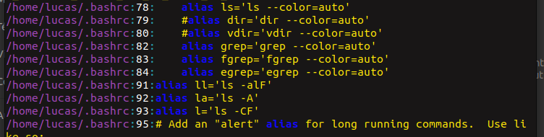

exemple de fichier commençant par “.” :

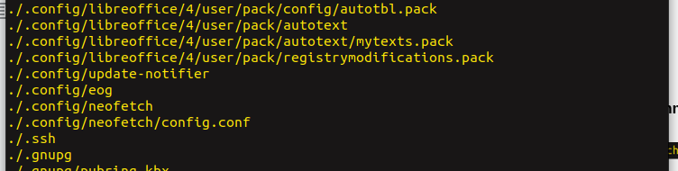

**Pour aller plus loin …**

**Installer la commande tree**



**Lancer la commande tree en arrière-plan qui aura pour but d’afficher toute l'arborescence en de votre / en enregistrant le résultat dans un fichier “tree.save”**



résultat dans tree.save :

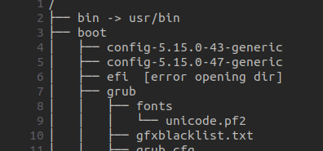

**lister les éléments présents dans le dossier courant et utiliser directement le résultat de votre première commande pour compter le nombre d’éléments trouvés**

le nombre d’éléments trouvé est déjà écrit en bas de la commande tree



**Lancer une commande pour updater vos paquets, si l’update réussi alors, vous devrez lancer un upgrade de vos paquets. Si l’update échoue, votre upgrade ne se lancera pas**

